«Жігер» БЖК-да Дүниежүзілік қант диабетіне қарсы күрес күнін
өткізу туралы ақпарат

Біздің клубта «Дүниежүзілік қант диабетіне қарсы күрес күніне» арналған іс-шара өткізілді: оформление информационного стенда «14 қараша – Дүниежүзілік қант диабетіне қарсы күрес күні» ақпараттық стенд безендіру. Беседа с воспитанниками по теме «Қант диабеті деген не?» тақырыбы бойынша тәрбиеленушілермен сұхбат жүргізу. Дүниежүзілік қант диабетіне қарсы күрес күнінің мақсаты – БЖК тәрбиеленушілерін аталған сырқат жайында және оның асқынулары мен ауыруға қарсы алдын ала қолданылатын шаралары жайында салауатты өмір салтына көңіл бөле отырып хабардар ету.

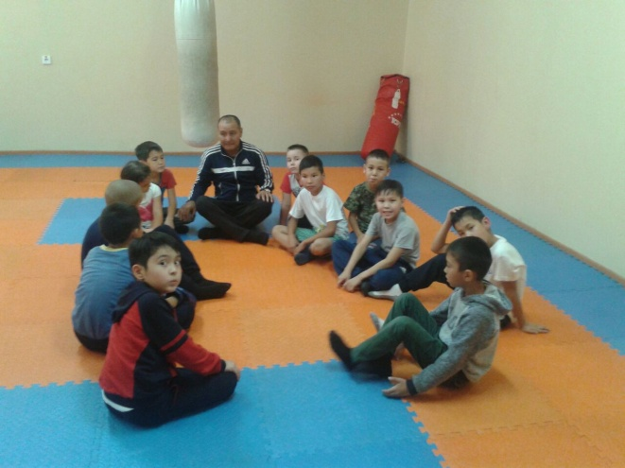

«Жігер» балалар-жасөспірімдер клубының педагогтары өздерінің оқып ізденгендері мен дәрігерлер айтқан кеңестерін негізге ала отырып, қысқаша әңгіме өткізді.
Қант диабеті ауырған жергілікті тұрғындарды мүгедектік пен өлімге алып келетін дүниежүзіндегі қауіпті ауырулардың үштігіне кіретін сырқат. ДДСҰ мәліметі бойынша қант диабеті өлімді 2 – 3 есе ұлғайтып, өмір сүру ұзақтығын 2 – 3 есеге қысқартып отыр.

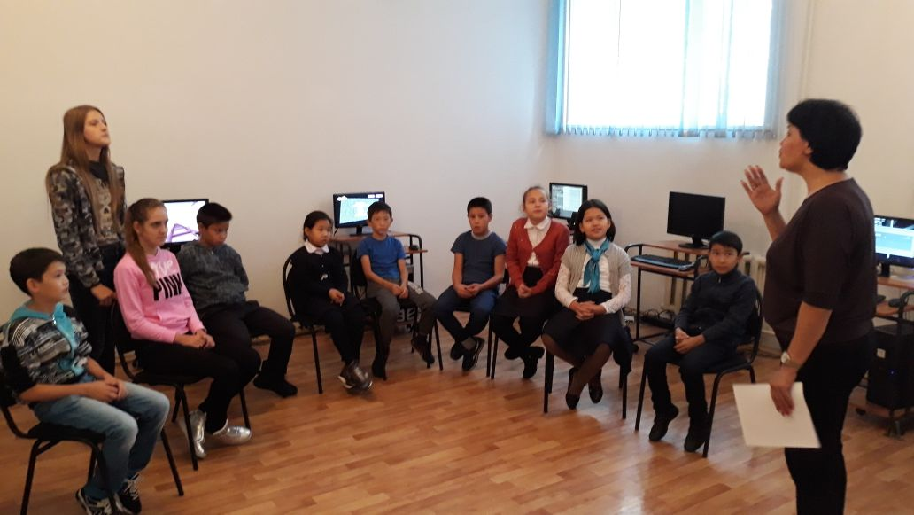

- Қант диабеті – қауіпті асқынулары мен көптеген созылмалы, түрлі паталогиялық түрлері қоса жүретін, өмір сүруге қаупі бар дерт болып есептеледі.
- Бұл дерттпен ауырған балалар үлкендерге қарағанда өте қатты азап шегеді. Олар көбіне диабеттің инсулинге тәуелді түрімен ауырады. Ұзақ уақыт бойы күнделікті қажетті инсулин инъекциясын қабылдаулары міндетті болады.
- Дәрі-дәрмек терапиясымен бірге өте қатал күн тәртібі мен диета сақтау, тәртіп бойынша денешынықтыру жаттығуларын орындап отырулары қажет.
- Сырқаттанған балаға оқу үдерісінде аса маңызды психологиялық салауатты микроклимат қажет. Физикалық және эмоционалды шамадан тыс жүйке күйзелісі дені сау құрдасына қарағанда сырқат бала үшін өте қауіпті болып келеді.
- Сұхбат барысында педагог өз шәкірттерімен ауырудың алғашқы белгілері қандай болатындығына көңіл бөліп, тоқталып кетті:
- бала сабақ үстінде суды шамадан тыс көп мөлшерде қолданады, кабинеттен шығу, дәретханаға бару үшін жиі сұранады;
- асханада басқаларға қарағанда тәбетінің тым жақсы екендігімен, алайда соған қарамастан қатты жүдеп бара жатқандығымен ерекшеленеді. (Толықтарға ерекше ескерту: семіздік – диабет ауыруымен ауырудың өте жоғары қаупті факторы).
- Балаларға мұндай көмек мектепт қабырғаларында ғана емес, сонымен қатар осындай балалар клубтарында да қажет. Педагог өзіне-өзі сенімді болады, егер қысқаша нұсқаулықтар өз орнын күнделікті қолжетімді жерден немесе қабырға стенділерінен табатын болса.
- Алдын ала қандай шаралар қолдану қажет?
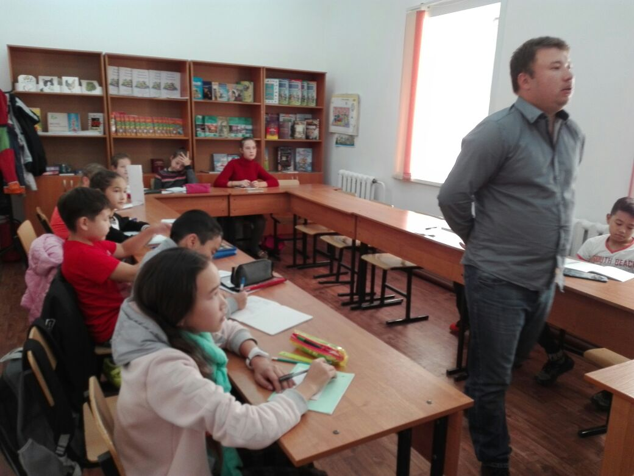
- Тәтті сусын беру, немесе 2 – 3 кесек қант, немесе кәмпит беру қажет (сырқат баланың өзімен бірге «ұсталмайтын қоры» үнемі болуы қажет)
- Егер бала ес-түссіз жатса оған су беруге немесе тамақтандыруға болмайды, баланы емханаға жеткізу үшін тез арада жедел жәрдем шақыру қажет.
- Болған жағдайға байланысты ата-аналарына айтып, ескерту
ДДҰ координаторы – Қалтаева Ж.К.

